章末检测
一、选择题
1．方程x²＋y²＋2ax＋2by＋a²＋b²＝0表示的图形是 ( )
A．以(a，b)为圆心的圆
B．以(－a，－b)为圆心的圆
C．点(a，b)
D．点(－a，－b)
2．点P(m,3)与圆(x－2)²＋(y－1)²＝2的位置关系为 ( )
A．点在圆外 B．点在圆内
C．点在圆上 D．与m的值有关
3．空间直角坐标系中，点A(－3,4,0)和B(x，－1,6)的距离为，则x的值为 ( )
A．2 B．－8
C．2或－8 D．8或－2
4．若直线x－y＋1＝0与圆(x－a)²＋y²＝2有公共点，则实数a的取值范围是 ( )
A．[－3，－1] B．[－1,3]
C．[－3,1] D．(－∞，－3]∪[1，＋∞)
5．设A、B是直线3x＋4y＋2＝0与圆x²＋y²＋4y＝0的两个交点，则线段AB的垂直平分线的方程是 ( )
A．4x－3y－2＝0 B．4x－3y－6＝0
C．3x＋4y＋6＝0 D．3x＋4y＋8＝0
6．圆x²＋y²－4x＝0过点P(1，)的切线方程为 ( )
A．x＋y－2＝0 B．x＋y－4＝0
C．x－y＋4＝0 D．x－y＋2＝0
7．对任意的实数k，直线y＝kx＋1与圆x²＋y²＝2的位置关系一定是 ( )
A．相离 B．相切
C．相交但直线不过圆心 D．相交且直线过圆心
8．已知圆O：x²＋y²＝5和点A(1,2)，则过A且与圆O相切的直线与两坐标轴围成的三角形的面积为 ( )
A．5 B．10 C. D.
9．将直线2x－y＋λ＝0沿x轴向左平移1个单位，所得直线与圆x²＋y²＋2x－4y＝0相切，则实数λ的值为 ( )
A．－3或7 B．－2或8 C．0或10 D．1或11
10．已知圆C：x²＋y²－4x＝0，l是过点P(3,0)的直线，则 ( )
A．l与C相交 B．l与C相切
C．l与C相离 D．以上三个选项均有可能
11．若直线mx＋2ny－4＝0(m、n∈R，n≠m)始终平分圆x²＋y²－4x－2y－4＝0的周长，则mn的取值范围是 ( )
A．(0,1) B．(0，－1)
C．(－∞，1) D．(－∞，－1)
12．过点P(－2,4)作圆O：(x－2)²＋(y－1)²＝25的切线l，直线m：ax－3y＝0与直线l平行，则直线l与m的距离为 ( )
A．4 B．2 C. D.
二、填空题
13．与直线2x＋3y－6＝0关于点(1，－1)对称的直线方程为________．
14．过点P(－2,0)作直线l交圆x²＋y²＝1于A、B两点，则|PA|·|PB|＝________.
15．若垂直于直线2x＋y＝0，且与圆x²＋y²＝5相切的切线方程为ax＋2y＋c＝0，则ac的值为________．
16．在平面直角坐标系xOy中，圆C的方程为x²＋y²－8x＋15＝0，若直线y＝kx－2上至少存在一点，使得以该点为圆心，1为半径的圆与圆C有公共点，则k的最大值是________．
三、解答题
17．自点A(－3,3)发出的光线l射到x轴上，被x轴反射，其反射光线所在的直线与圆x²＋y²－4x－4y＋7＝0相切，求光线l所在直线的方程．
18． 已知圆x²＋y²＋x－6y＋m＝0与直线x＋2y－3＝0相交于P，Q两点，O为原点，若OP⊥OQ，求实数m的值．
19．已知圆x²＋y²－6mx－2(m－1)y＋10m²－2m－24＝0(m∈R)．
(1)求证：不论m为何值，圆心在同一直线l上；
(2)与l平行的直线中，哪些与圆相交、相切、相离；
(3)求证：任何一条平行于l且与圆相交的直线被各圆截得的弦长相等．
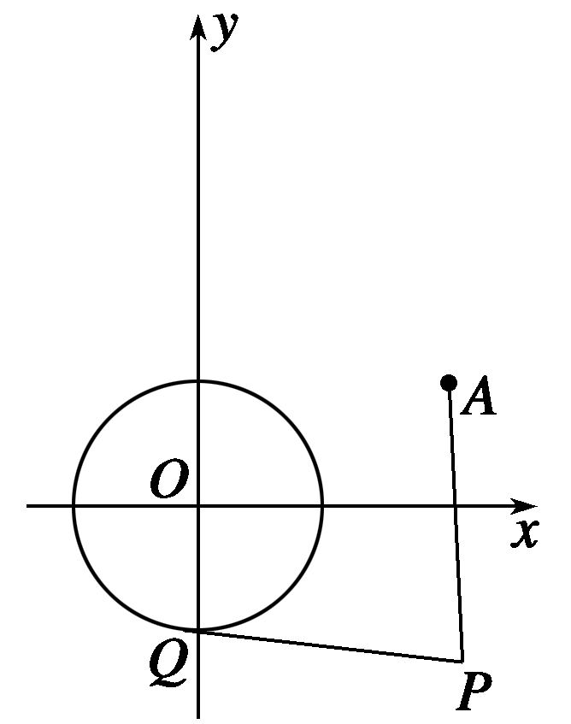
20．如图，已知圆O：x²＋y²＝1和定点A(2,1)，由圆O外一点P(a，b)向圆O引切线PQ，切点为Q，
且有|PQ|＝|PA|.
(1)求a、b间关系；
(2)求|PQ|的最小值；
(3)以P为圆心作圆，使它与圆O有公共点，试在其中求出半径最
小的圆的方程．

答案

章末检测
1．D 2．A 3．C 4．C 5．B 6．D 7．C 8．D 9．A 10．A 11．C 12．A
13．2x＋3y＋8＝0
14．3
15．±5
16.
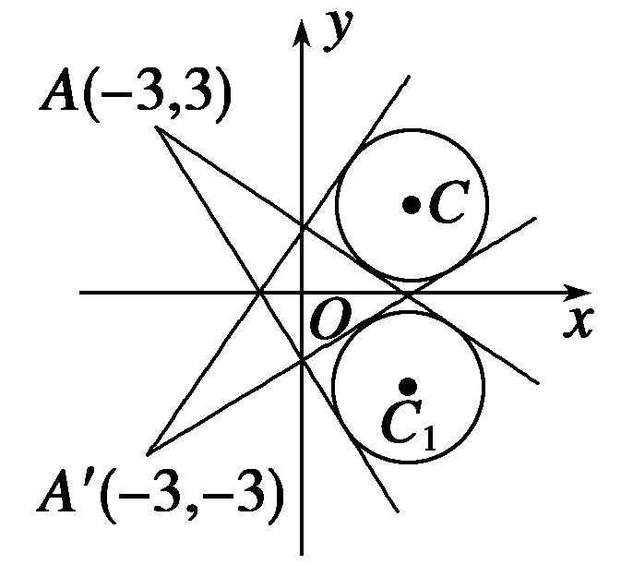
17．解 如图所示，已知圆C：x²＋y²－4x－4y＋7＝0关于x轴对称的圆为C₁：(x－2)²＋(y＋2)²＝1，其圆心C₁的坐标为(2，－2)，半径为1，由光的反射定律知，入射光线所在直线方程与圆C₁相切．设l的方程为y－3＝k(x＋3)，
即kx－y＋3＋3k＝0.
则＝1，即12k²＋25k＋12＝0.
∴k₁＝－，k₂＝－.
则l的方程为4x＋3y＋3＝0或3x＋4y－3＝0.
18．解 设P，Q两点坐标为(x₁，y₁)和(x₂，y₂)，由OP⊥OQ可得
x₁x₂＋y₁y₂＝0，
由
可得5y²－20y＋12＋m＝0.①
所以y₁y₂＝，y₁＋y₂＝4.
又x₁x₂＝(3－2y₁)(3－2y₂)
＝9－6(y₁＋y₂)＋4y₁y₂
＝9－24＋(12＋m)，
所以x₁x₂＋y₁y₂＝9－24＋(12＋m)＋＝0，
解得m＝3.
将m＝3代入方程①，可得Δ＝20²－4×5×15＝100>0，可知m＝3满足题意，即3为所求m的值．
19．(1)证明 配方得：(x－3m)²＋[y－(m－1)]²＝25，设圆心为(x，y)，
则，
消去m得x－3y－3＝0，
则圆心恒在直线l：x－3y－3＝0上．
(2)解 设与l平行的直线是l₁：x－3y＋b＝0，
则圆心到直线l₁的距离为
d＝＝.
∵圆的半径为r＝5，
∴当d<r，即－5－3<b<5－3时，直线与圆相交；
当d＝r，即b＝±5－3时，直线与圆相切；
当d>r，即b<－5－3或b>5－3时，直线与圆相离．
(3)证明 对于任一条平行于l且与圆相交的直线l₁：x－3y＋b＝0，由于圆心到直线l₁的距离d＝，
弦长＝2且r和d均为常量．
∴任何一条平行于l且与圆相交的直线被各圆截得的弦长相等．
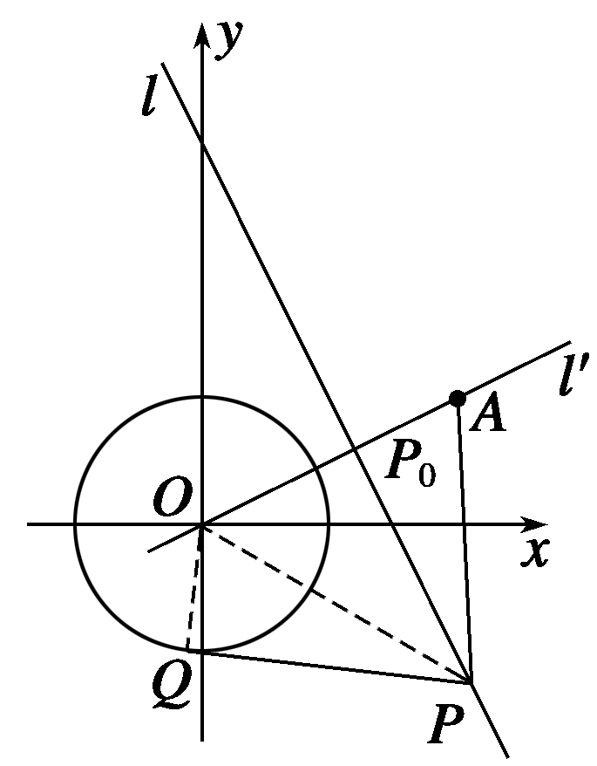
20．解 (1)连接OQ、OP，则△OQP为直角三角形，
又|PQ|＝|PA|，
所以|OP|²＝|OQ|²＋|PQ|²＝1＋|PA|²，
所以a²＋b²＝1＋(a－2)²＋(b－1)²，故2a＋b－3＝0.
(2)由|PQ|²＝|OP|²－1＝a²＋b²－1＝a²＋9－12a＋4a²－1＝5a²－
12a＋8＝5(a－1.2)²＋0.8，
得|PQ|_{min}＝.
(3)以P为圆心的圆与圆O有公共点，半径最小时为与圆O相切的情形，而这些半径的最小值为圆O到直线l的距离减去圆O的半径，圆心P为过原点且与l垂直的直线l′与l的交点P₀，所以r＝－1＝－1，
又l′：x－2y＝0，联立l：2x＋y－3＝0得P₀(，)．
所以所求圆的方程为
(x－)²＋(y－)²＝(－1)².

